Mange tak for din interesse for vores køreskole.
Nu er tiden kommet til, at du snart skal begynde på dit kørekort. I den anledning er det vigtigt at du har styr på nogle ting, som du skal medbringe, når du møder op til undervisning d.4/4-2026.
Du skal medbringe:

- Din lægeerklæring (hvis du har fået den, ellers hurtigst muligt) og pasfoto. Pasfoto skal medbringes på Borgerservice. Du kan evt. få taget et pasfoto på Borgerservice. Lægen kan også indsende lægeerklæringen online
Hvis du er under 17 år og 9 måneder, og dermed går ind under 17 - års reglen, skal du også have en samtykkeerklæring med. Samtykkeerklæringen kan du finde nederst på køreskolens hjemmeside https://aalborg-koereskole.dk under fanen “Øvrige Links” https://aalborg-koereskole.dk/wp-content/uploads/2023/10/samtykkeerklaering.pdf
Hvor du også kan finde yderlige information om 17 - års reglen under linket “Sikker Trafik ”Alt info vedrørende godkendelse af dokumenter og lægeerklæring samt prøver findes på www.koreprovebooking.dk Det er MEGET vigtigt, at begge indehavere af forældremyndigheden skriver under på samtykkeerklæringen.
Undervisningen foregår på Hadsundvej 139. 9000 Aalborg fra kl. 09.00 - 12.00
Den 5/4-2026 vil der blive undervist i lovpligtig færdselsrelateret førstehjælp her på køreskolen, undervisningen begynder kl. 09.00 og strækker sig frem til kl. 17.00
På køreskolen bruger vi et online program https://app.drivelogger.dk til at styre alle aftaler mellem dig og køreskolen, dette betyder du lidt kan overskue alt på din mobil eller computer, hvis du ikke møder op til dit forløb bliver du opkrævet de udgifter som skolen har haft i din sag 2500kr.
Program fra 4/4-2026 og frem:
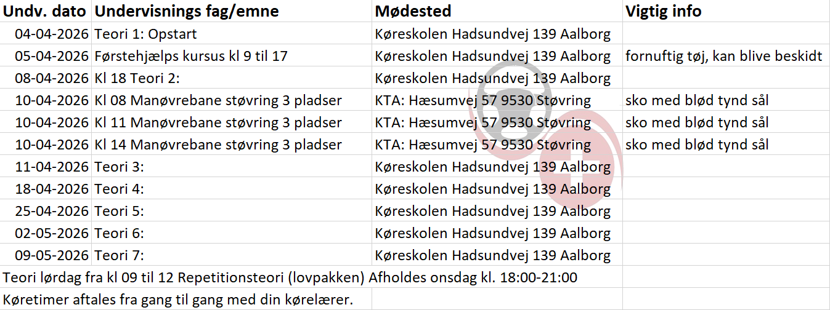
Når du har modtaget denne besked, vil vi gerne have en tilbagemelding, så vi er sikre på, at du har modtaget info. Hvis du har spørgsmål angående denne sms/mail, opstart eller yderligere, er du velkommen til at kontakte os på tlf.: 40784043.
Med venlig hilsen
Dansk Køre & Førstehjælps Skole ApS

